МІНІСТЕРСТВО ОСВІТИ ТА НАУКИ УКРАЇНИ

Національний університет «Одеська юридична академія»

Факультет кібербезпеки та інформаційних технологій

Кафедра інформаційних технологій

Протокол практичної роботи №2

з дисципліни об'єктно-орієнтоване програмування

на тему: «Робота з рядками»

Виконав студент групи

ІПЗ-212

Корнійчук М. М.

Прийняв

Рудніченко М. Д.

Одеса, 2022

ЗМІСТ

ВСТУП 3

ТЕОРЕТИЧНА ЧАСТИНА 4

ПРАКТИЧНА ЧАСТИНА 7

ВИСНОВОК 12

ЛІТЕРАТУРА 13

# 

# ВСТУП

Мета роботи – ознайомитися із класом string; навчитися використовувати основні методи класу string.

# ТЕОРЕТИЧНА ЧАСТИНА

**Символьные строки**

Символьная строка в Java представляет собой последовательность символов в юникоде. В Java отсутствует встроенный тип для символьных строк. Вместо этого, в стандартной библиотеке Java содержится класс String. Каждая символьная строка, заключенная в кавычки, представляет собой экземпляр класса String.

**Подстроки**

С помощью метода substring() класса String можно выделить подстроку из отдельной строки. Второй параметр метода substring() обозначает позицию символа, который не следует включать в состав подстроки. Длина новой подстроки будет равна b-a, где а – первый параметр substring(), b – второй параметр.

**Сцепление (конкатенация) строк**

В Java предоставляется возможность объединить две символьные строки, используя знак +. Обратите внимание на отсутствие пробела, строки сцепляются в том порядке, в котором были заданы. Если вы сцепляете строку со значением, которое не является строковым, это значение преобразуется в строковое. Чтобы получить длину строки, используется метод length(). Чтобы получить определенный символ в строке, используется метод charAt(index), где index – индекс символа в строке.

**Заменить символы в строке**

В Java нельзя изменять отдельные символы в строке, поэтому объекты типа String называются неизменяемыми (immutable). Так что, если требуется заменить символьную строку в переменной с «Hello» на «Help», этого нельзя добиться простой заменой символов. Для этого нужно создать новую строку, которая будет содержать неизменяемую часть старой + изменяемая часть.

**Проверка символьных строк на равенство**

Чтобы проверить две символьные строки на равенство, достаточно вызвать метод equals(). Так, выражение s.equals(t) возвращает true, если строки s и t равны и false в ином случае. В качестве s и t могут выступать переменные или литералы.

# 

# ПРАКТИЧНА ЧАСТИНА

Завдання 1. Реализуйте метод, который принимает на вход строку и возвращает true, если строка заканчивается на «ed» и false в противном случае;

Код програми (рис. 1)

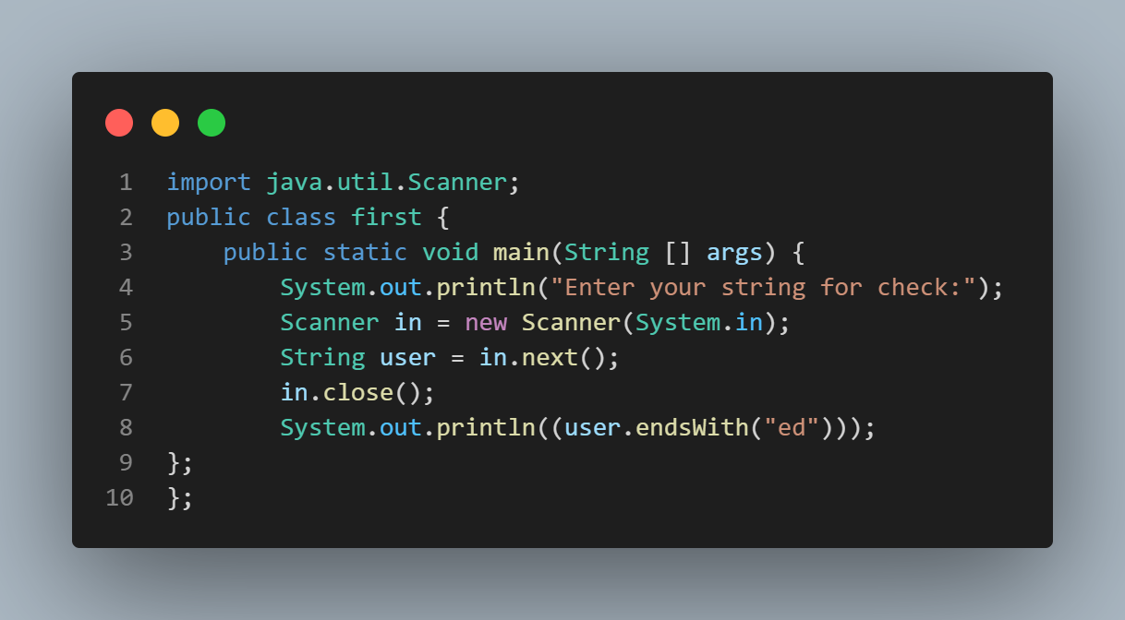

Рисунок . Код програми

Результат роботи програми (приклад 1) наведено на рис. 2.

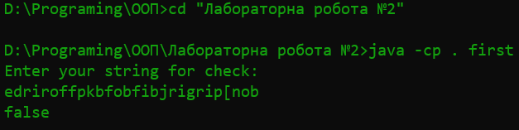

Рисунок . Приклад роботи програми 1

Результат роботи програми (приклад 2) наведено на рис. 3.

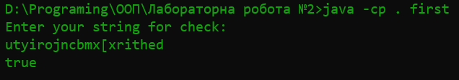

Рисунок . Приклад роботи програми 2

Завдання 2. Реализуйте метод, который принимает на вход строку и возвращает сумму цифр, которые были найдены в этой строке (если цифр нет – возвращается 0);

Код програми (рис. 4)

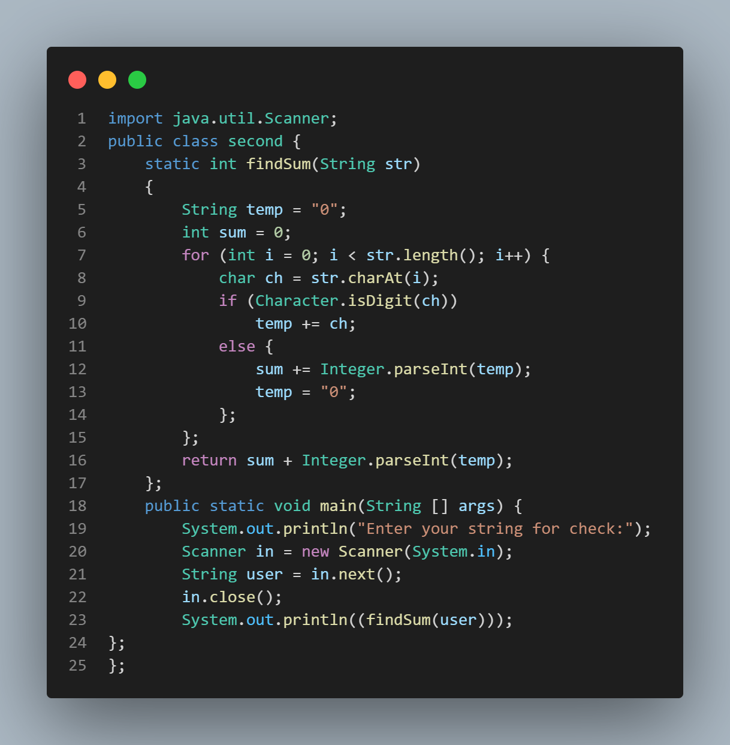

Рисунок . Код програми до завдання 2

Результат роботи програми наведено на рис. 5.

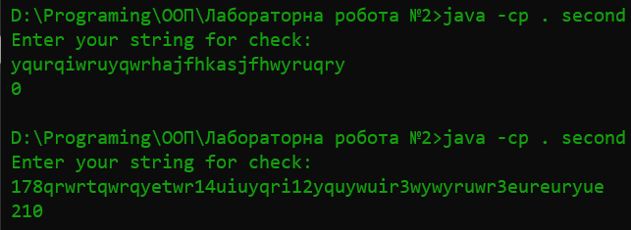

Рисунок . Результат виконання програми для завдання 2 (коли чисел нема і коли є)

Завдання 3. Реализуйте метод, который принимает на вход строку и возвращает длину наиболее длинного «блока» символов в этой строке («блок» - множество одинаковых идущих подряд символов, например, в строке «aaBCS» - самый длинный блок «аа» длиной 2 символа).

Код програми (рис. 6)

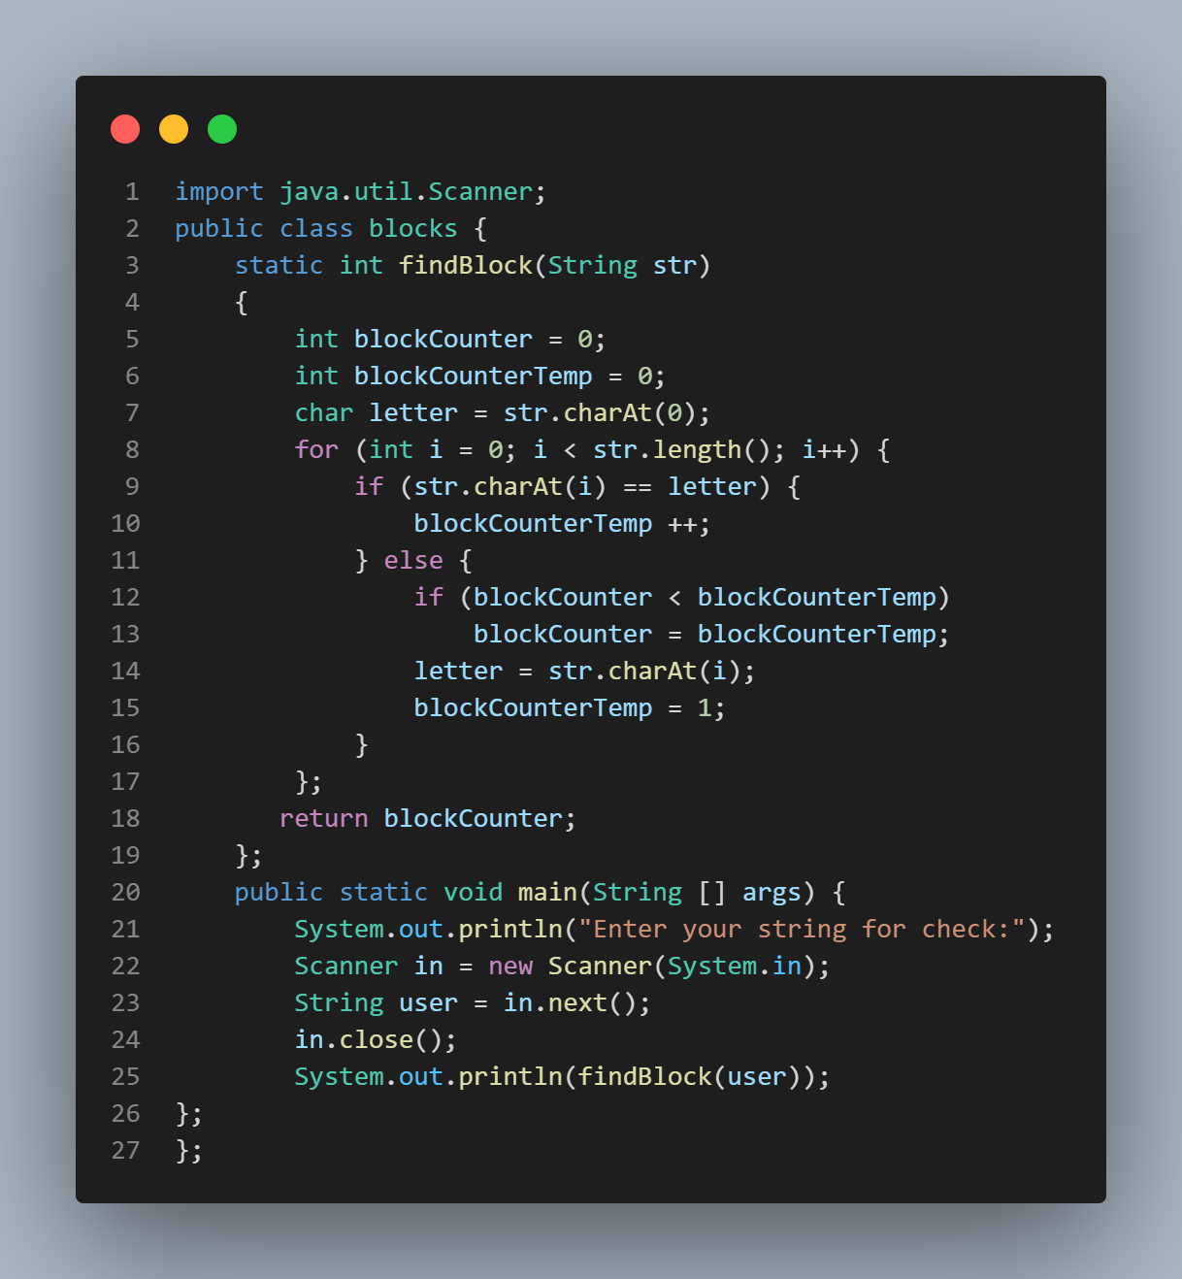

Рисунок . Код програми до завдання 3

Результат роботи програми наведено на рис. 7.

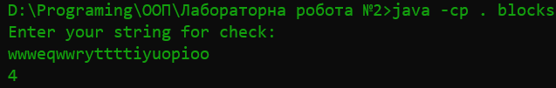

Рисунок . Приклад роботи програми до завдання 3

Завдання 4. Реализуйте метод, который принимает на вход строку и выводит в консоль найденные слова в этой строке (слова отделяются пробелами, кроме случаев когда слово стоит в начале или в конце).

Код програми (рис. 8)

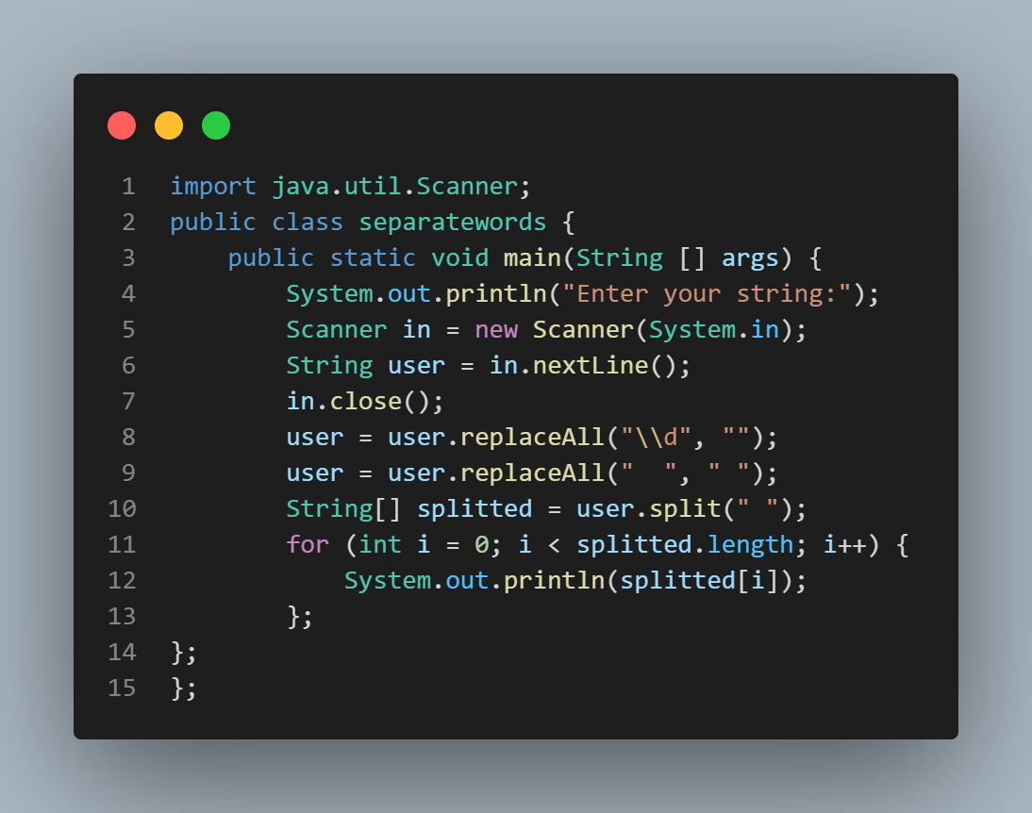

Рисунок . Код програми до завдання 4

Результат роботи програми наведено на (рис. 9)

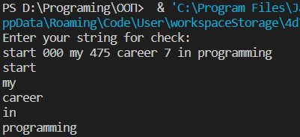

Рисунок . Результат виконання програми до завдання 4

Завдання 5. Реализуйте метод, который принимает на вход две строки (А и Б) и возвращает строку, которая состоит поочередно из i-ых символов каждой из строк. Например, сначала первый символ первой строки, потом первый символ второй строки, потом второй символ первой строки, потом второй символ второй строки и т.д. Если символы в одной из строк закончатся, оставшиеся символы другой строки дописываются в конец.

Код програми (рис. 10)

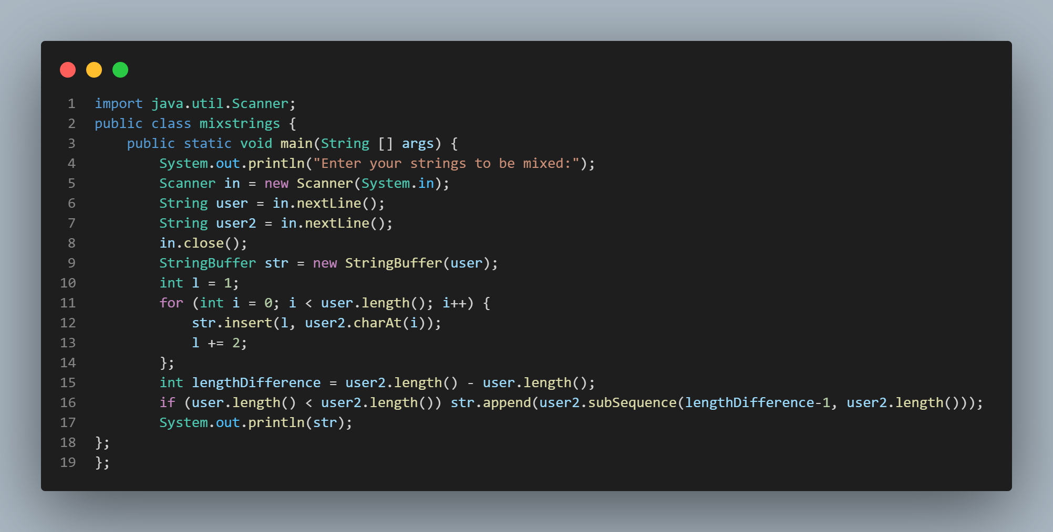

Рисунок . Код програми до завдання 5

Результат роботи програми наведено на (рис. 11)

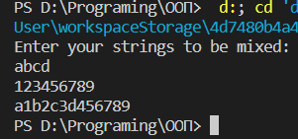

Рисунок . Результат виконання програми до завдання 5

# ВИСНОВОК

В ході роботи я ознайомився з класом string, особливостями його роботи в Java, методами, за допомогою яких можна працювати з рядками.

# 

# ЛІТЕРАТУРА

1. Васильев А. Н. Самоучитель Java с примерами и программами. 3-е издание. — СПб.: Наука и Техника, 2016. — 368 с.: ил.

Посилання на github: <https://github.com/chuguystyr/University.OOP/tree/%D0%9F%D0%A0-1>